# INFORME PROYECTO INTEGRADOR

# Safe Zone

# Participantes:

# Fernando Ramirez Rodriguez

# Elkin Yezid Manrique Ramirez

# 4 de octubre de 2023

# Problemática

El problema que se busca abordar con la aplicación y la manilla de seguridad para mujeres vulnerables es la falta de una solución específica, accesible y sobre todo rápida para solicitar ayuda en situaciones de robo o emergencia. Las mujeres vulnerables enfrentan un mayor riesgo de ser víctimas de robos y necesitan una forma rápida y efectiva de pedir auxilio en caso de emergencia. Actualmente, no existen herramientas adecuadas que les permitan alertar a contactos de confianza y proporcionar su ubicación precisa en tiempo real.

# Objetivo general

Desarrollar un proyecto integral que brinde seguridad y apoyo a mujeres vulnerables a través de una aplicación móvil y una manilla de seguridad, permitiéndoles solicitar ayuda en casos de emergencia, mientras se crea una comunidad de apoyo, se promueve activamente la conciencia sobre los derechos de las mujeres y se recopilan datos estadísticos para mejorar continuamente la solución.

# Objetivos específicos

Diseñar e implementar una aplicación móvil intuitiva y eficaz para dispositivos Android e iOS.

Desarrollar un sistema de geolocalización preciso en tiempo real para identificar la ubicación exacta de la usuaria. Integrar un botón de pánico en la aplicación y en la manilla de seguridad para enviar una señal de emergencia a contactos predefinidos, proporcionando la ubicación precisa.

Establecer colaboración con las autoridades locales para facilitar una respuesta rápida y eficiente en casos de emergencia. Implementar un sistema de alertas y notificaciones instantáneas para informar a los contactos de emergencia sobre la situación y ubicación de la usuaria.

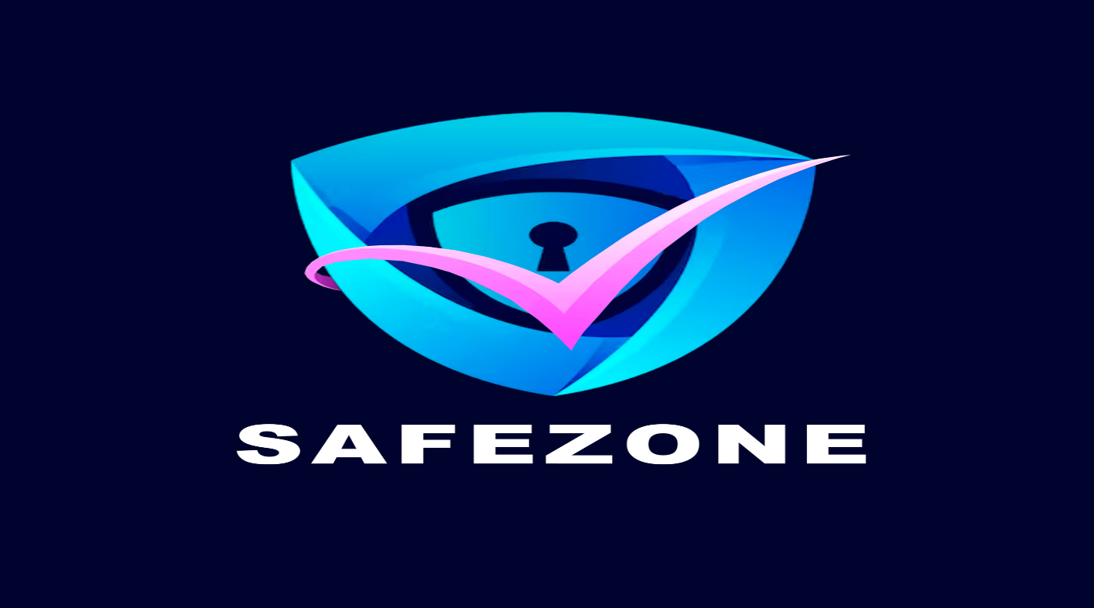Proporcionar soporte técnico y atención al usuario eficiente para garantizar el uso efectivo de la aplicación y la manilla de seguridad y solucionar cualquier problema que puedan enfrentar

# Planos e información del proyecto

1. Plano y funcionalidad de aparatos electrónicos

Esp_32:

-este dispositivo es ideal para nuestro proyecto pues que las conexiones Bluetooth (v4.2 BR/EDR y bluetooth Low Energy (BLE)) es muy útil porque este tipo de conexión Bluetooth consume muy poca energía lo cual nos sirve tanto para el funcionamiento de la manilla como para la vida útil de la misma.

Otro aspecto muy importante es la Seguridad tipo IEEE 802.11, WFA, WPA/WPA2 y WAPI, este tipo de seguridad es utiliza para el tratamiento de datos y nosotros como empresa no solo prometemos seguridad en la calle, sino que también le aseguramos al cliente que sus datos (ubicaciones, datos personales, etc.) estarán seguros con nosotros.

Además, otros aspectos como Procesador Tensilica Xtensa 32bits LX6 hasta 240MHz, Criptografía soportada por acelerador de hardware: AES, SHA-2, RSA, ECC, RNG, entre otros.

Estos aspectos además de ser muy usados por aplicación con WhatsApp o signal para el tratamiento de datos, también estos aspectos hacen que el microcontrolador prometa un uso seguro y viable para nuestro proyecto.



 